ฮานอย-ฮาลอง-นิงห์บิงห์ 4 วัน 3 คืน กับสายการบินการ์ต้า แอร์เวย์

สัมผัสประสบการณ์กับทัวร์ต้นตำรับประเทศเวียดนาม
กับรายการท่องเที่ยวที่ดีและคุ้มค่ากับทุกๆท่านที่สุด
สัมผัสมรดกโลกล่องอ่าวฮาลองเบย์ ลิ้มรสอาหารทะเลครบสูตร / ช้อปปิ้งไนท์มาร์เก็ตฮาลอง / ชมโชว์หุ่นกระบอกน้ำที่เดียวในโลก เคารพศพประธานาธิบดีโฮจิมินห์ / ชมพิพิธภัณฑ์โฮจิมินห์ / วัดเจดีย์เสาเดียว / พิพิธภัณฑ์ทหาร / วิหารวรรณกรรม / ทะเลสาบคืนดาบ / ทะเลสาบตะวันตก / วัดเนินหยก / ช้อปปิ้งถนน 36 สายเก่า
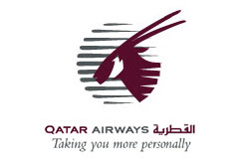
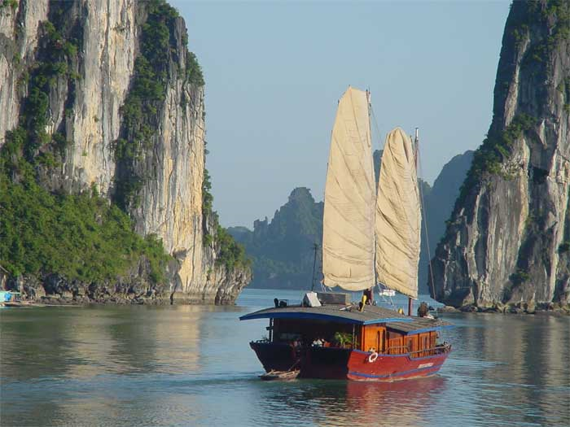
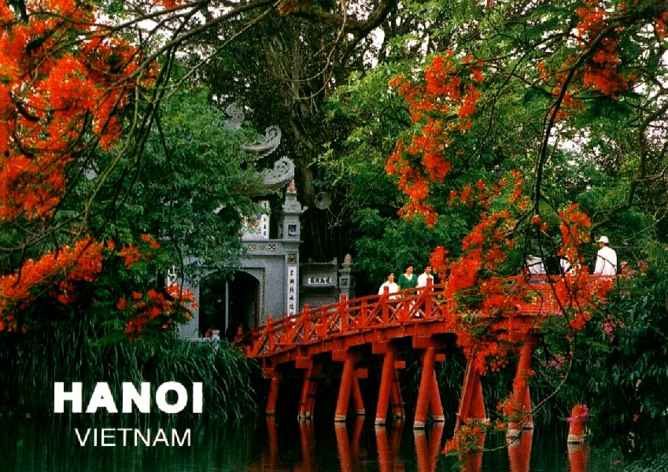
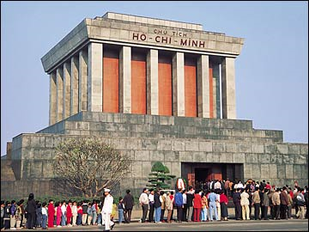

กำหนดการเดินทาง 12-15 เม.ย. 54
วันแรกของการเดินทาง สนามบินสุวรรณภูมิ – ฮานอย – ฮาลอง – ช้อปปิ้งไนท์มาเก็ต
10.30 น. พร้อมคณะที่สนามบินสุวรรณภูมิ อาคารผู้โดยสาร ชั้น 4 แถว Q เคาน์เตอร์สายการบินกาต้าร์ แอร์เวย์ โดยมีเจ้าหน้าที่ของบริษัทฯ คอยอำนวยความสะดวกแก่ท่าน “
13.05 น. ออกเดินทางสู่กรุงฮานอยโดย เที่ยวบินที่ QR 614 พักผ่อนอิสระพร้อมรับประทานอาหารบนเครื่อง
14.45 น. ถึงสนามบินนอยไบ กรุงฮานอย หลังผ่านพิธีการตรวจคนเข้าเมือง
นำทุกท่านเดินทางสู่ อ่าวฮาลอง ดินแดนแห่งมังกรหลับไหล (ระหว่างการเดินทางแวะร้านค้า อิสระพักผ่อนคลายอิริยาบถ แวะเข้าห้องน้ำ หรือเลือกซื้อของที่ระลึกจากทางร้านค้า)
ค่ำ บริการอาหารค่ำ ณ ภัตตาคาร / นำทุกท่านเลือกซื้อสินค้าที่ระลึก ที่ ไนท์มาเก็ตฮาลอง ที่ตลาดแห่งนี้ มีสินค้าพื้นเมือง ให้ทุกท่านได้เลือกอย่างมากมาย สินค้ามีราคาถูก หลากหลาย เหมาะอย่างยิ่งที่ทุกท่านจะได้เลือกซื้อเป็นของฝากกลับ บ้าน เช่น กระเป๋าผ้าไหม, ไม้หอมแกะสลัก, กระเป๋าปักเลื่อม, เสื้อผ้าชุดอ่าวหญ๋าย (ชุดประจำชาติเวียดนาม) เป็นต้น
หลังอาหารนำท่านเช็คอินท์เข้าสู่ที่พัก BLUE SKY HOTEL ระดับ 3 ดาว หรือเทียบเท่า

วันที่สองของการเดินทาง ล่องอ่าวฮาลอง – ชมถ้ำนางฟ้า – ทะเลสาบคืนดาบ – ชมโชว์หุ่นกระบอกน้ำ
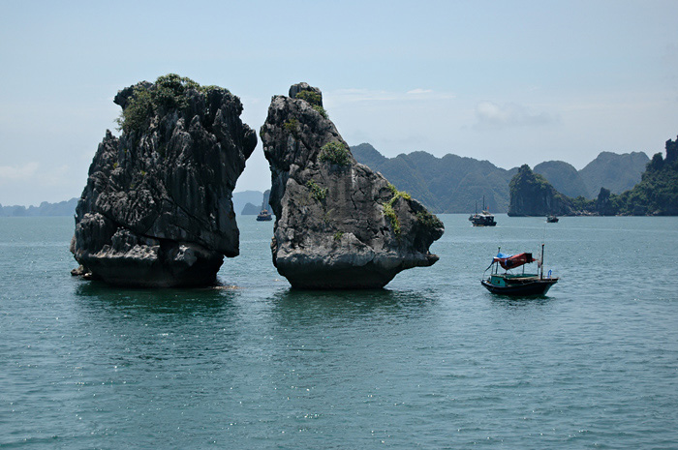
เช้า รับประทานอาหารเช้า ณ ห้องอาหารของโรงแรม
นำท่านออกเดินทางสู่ท่าเรือ เพื่อล่องเรือชมความงามตามธรรมชาติ ที่สรรค์ สร้างด้วยความงดงามดังภาพวาดโดยจิตกรเอก อ่าวฮาลองประกอบด้วยหมู่เกาะน้อยใหญ่กว่า 1,900 เกาะ และ ได้รับการประกาศเป็น “มรดกโลก”โดยองค์การยูเนสโก อ่าวแห่งนี้เต็มไปด้วยภูเขาหินปูนมากมาย ระหว่างการล่องเรือท่านจะได้ชมความงามของเกาะแก่งต่าง ๆ ทั้งเกาะหมา เกาะแมว เกาะไก่ชน ฯลฯ นำท่านชมถ้ำสวรรค์ ชมหินงอกหินย้อยมากมาย ล้วนแต่สวยงามและน่าประทับใจยิ่งนัก ถ้ำแห่งนี้เพิ่งถูกค้นพบเมื่อไม่นานมานี้ ได้มีการประดับแสงสีตามผนังและมุมต่าง ๆ ในถ้ำ ซึ่งบรรยากาศภายในถ้ำท่านจะชมความสวยงามตามธรรมชาติที่เสริมเติมแต่งโดยมนุษย์ แสงสีที่ลงตัวทำให้เกิดจินตนาการรูปร่างต่าง ๆ มากมาย ทั้ง รูปมังกร เสาค้ำฟ้าทั้ง 4 เสา รูปปีกอินทรี รูปนางฟ้า รูปคู่รักหนุ่มสาว พระพุทธรูป ฯลฯ ตลอดจนเลือกซื้อสิ้นค้าที่ระสึกต่างๆ ตามอัธยาศัยได้เวลาอันสมควรนำท่านกลับสู่เรือเพื่อเดินทางกลับสู่ท่าเรือฮาลอง
เที่ยง รับประทานอาหารกลางวันบนเรือ (อาหารทะเล)
จากนั้นนำท่านออกเดินทางกลับสู่กรุงฮานอย ชมตัวเมือง ฮานอย นครหลวงเก่าแก่ ซึ่งจะมีอายุครบ 1000 ปีในปี ค.ศ. 2010 กรุงฮานอยเป็นเมืองหลวงของประเทศเวียดนาม ซึ่งเมืองแห่งนี้ยังคงรักษาความเป็นเอกลักษณ์ได้อย่างเหนียวแน่น ชมสถาปัตยกรรมแบบฝรั่งเศส ตึก อาคารที่สำคัญต่างๆ ยังคงเป็นการก่อสร้าง สไตล์ ฝรั่งเศส ต้นไม้สองข้างทางอายุกว่าร้อยปี ให้ความร่มรื่น และสบายตายิ่งนัก นำทุกท่าน ชมทะเลสาบคืนดาบ ทะเลสาบใจกลางเมืองฮานอย ทะเลสาบแห่งนี้มีตำนานกล่าวว่า ในสมัยที่เวียดนามทำสงครามสู้รบกับประเทศจีน กษัตริย์แห่งเวียดนามได้สงครามมาเป็นเวลานาน แต่ยังไม่สามารถเอาชนะทหารจากจีนได้สักที ทำให้เกิดความท้อแท้พระทัย เมื่อได้มาล่องเรือที่ทะเลสาบแห่งนี้ ได้มีปฎิหารย์ เต่าขนาดใหญ่ตัวหนึ่งได้รับดาบวิเศษมาให้พระองค์ เพื่อทำสงครามกับประเทศจีน หลังจากที่พระองค์ได้รับดาบมานั้น พระองค์ได้กลับไปทำสงครามอีกครั้ง และได้รับชัยชนะเหนือประเทศจีน ทำให้บ้านสงบสุข เมื่อเสร็จศึกสงครามแล้ว พระองค์ได้นำดาบมาคืน ณ ทะเลสาบแห่งนี้ นำท่านข้ามสะพานแสงอาทิตย์ สู่กลางทะเลสาบ ชมวัดหงอก เซิน วัดโบราณ ภายในประกอบด้วยศาลเจ้าโบราณ และ เต่าสต๊าฟ ขนาดใหญ่ ซึ่งมีความเชื่อว่า เต่าตัวนี้ คือเต่าศักดิ์สิทธิ์ 1 ใน 2 ตัวที่อาศัยอยู่ในทะเลสาบแห่งนี้มาเป็นเวลาช้านาน

ชมการแสดง ระบำตุ๊กตาหุ่นกระบอกน้ำ ศิลปกรรมประจำชาติ เอกลักษณ์ของประเทศเวียดนามและมีแห่งเดียวในโลก ชมความสามารถในการเชิดหุ่นกระบอก (เชิดจากในน้ำ) เป็นเรื่องราวในชีวิตประจำวัน ของชาวเวียดนาม และตำนานสถานที่สำคัญต่างๆ ในกรุงฮานอย
ค่ำ บริการอาหารค่ำ ณ ภัตตาคาร
หลังอาหารนำท่านเช็คอินท์เข้าสู่ที่พัก CWD HOTELระดับ 3 ดาว หรือเทียบเท่า

วันที่สามของการเดินทาง สุสานโฮจิมินห์– วัดเสาเดียว –พิพิธภัณฑ์โฮจิมินห์ –นิงห์บิงห์
เช้า บริการอาหารเช้า ณ ห้องอาหารของโรงแรมที่พัก
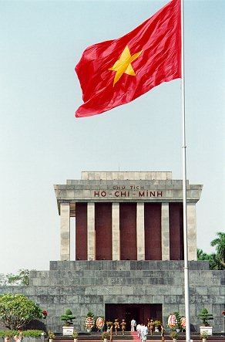
ท่านชม สุสานประธานาธิบดี โฮจิมินห์ (สุสานประธานาธิบดีโฮจิมินห์ จะปิดบริการทุกวันจันทร์ และ ศุกร์ ของสัปดาห์ และ จะปิดบริการช่วงเดือน ตุลาคม-พฤศจิกายน) วีรบุรุษตลอดกาลของชาวเวียดนาม ผู้ที่รวมเวียดนามเป็นประเทศ และยังเป็นผู้ประกาศเอกราชให้กับประเทศเวียดนาม ภายในสุสานบรรจุศพท่านประธานาธิบดี ซึ่งได้ทำการเก็บรักษาศพไว้เป็นอย่าง ไม่ให้เน่าเปื่อย โดยมีเจ้าหน้าที่ดูแล และค่อนข้างเข้มงวด
ชมทำเนียบประธานาธิบดี ที่ทางรัฐบาลเวียดนามสร้างให้ ท่านโฮจิมินห์ แต่ท่านไม่อยู่ ท่านเลือกที่จะอยู่บ้านไม้ หลังเล็ก ซึ่งอยู่หลังทำเนียบแทน ทำเนียบแห่งนี้ จึงเป็นสถานที่รับแขกบ้านแขกเมืองแทน
ชมวัดเจดีย์เสาเดียว วัดรูปทรงดอกบัว ตั้งอยู่กลางสระบัว วัดแห่งนี้ สร้างขึ้นเพื่อถวายเป็นพุทธบูชาให้แก่ เจ้าแม่กวนอิม โดยตำนานได้กล่าวว่า ได้มีกษัตริย์องค์หนึ่งอยากได้พระโอรสมาก และรอมาเป็นเวลานาน ยังคงไม่สมหวังสักที จนคืนหนึ่งได้สุบิน เห็นพระโพธิสัตว์กวนอิม มาปรากฎที่สระดอกบัวและได้ประทานโอรสให้กับพระองค์ หลังจากนั้นไม่นาน พระองค์ก็ได้มีพระโอรส สมใจ จึงได้สร้างวัดแห่งนี้ขึ้น กลางกสระบัวเพื่อเป็นการขอบคุณพระโพธิสัตว์กวนอิม
ชมพิพิธภัณฑ์โฮจิมินห์ พิพิธภัณฑ์แห่งนี้ออกแบบและก่อสร้างโดยช่างจากรัสเซีย เป็นสถานที่เก็บรวมรวบเรื่องราว ต่าง ๆ ของประธานาธิบดีโฮจิมินห์ ตั่งแต่เด็กจนกระทั่งเติบโต และขั้นตอนการปฏิวัติ และกอบกู้เอกราช จนถึงวาระสุดท้ายของชีวิตที่ปลดปล่อย ประกาศเอกราชให้ชาวเวียดนาม
เที่ยง บริการอาหารกลางวัน ณ ภัตตาคาร
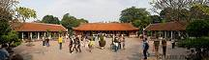
บ่าย นำท่านชม วัดแห่งวรรณกรรม วัดโบราณ ซึ่งมีประวัติความเป็นมายาวนานนับร้อยปี เป็นมหาวิทยาลัยแห่งแรกและยังเป็นสถานที่ใช้สอบ จ้องวน ในสมัยโบราณ ภายในวัดประกอบด้วยป้ายหินประกาศรายชื่อผู้สอบผ่านเป็น จ้องวน และยังมีศาลเทพเจ้าขงจื๊อ และสานุศิษย์
จากนั้นชม วัดเฉินก๊วก เป็นหนึ่งในเจดีย์เก่าแก่ที่สุดของเวียดนาม ที่ตั้งตระหง่านอยู่ริมทะเลสาบตะวันตก ซึ่งเป็นทะเลสาบที่ใหญ่ที่สุดของกรุงฮานอย
จากนั้นนำท่านเดินทางต่อไปยัง จังหวัดนิงห์บิงห์ (Ninh Binh) เมืองเก่าแก่ที่มีความโดดเด่นทางธรรมชาติ มีพื้นที่ชุ่ม น้ำในอาณาเขตอันไพศาลจนถูกขนานนามว่า “อ่าวฮาลองบนแผ่นดิน” หรือ “ฮาลองบก” เป็นเมืองที่มีภูมิทัศน์แปลก ตา ทั้งเทือกเขา เนินเขาหินปูน ที่ราบต่ำ และนาข้าวล้อมรอบด้วยยอดเขา ๙๙ ยอด จึงถือกันว่าเป็นเมืองศักดิ์สิทธิ์ คณะ ปฏิวัติของโฮจิมินห์ก็ได้เคยตั้งฐานทัพขึ้นที่นี่เป็นแห่งแรกในการศึกเดียนเบียนฟู
ค่ำ บริการอาหารค่ำ ณ ภัตตาคาร
หลังอาหารนำท่านเช็คอินท์เข้าสู่ที่พัก THE LONG HOTEL ระดับ 3 ดาว หรือเทียบเท่า

วันที่สี่ของการเดินทาง ล่องเรือฮาลองบก – ถ้ำตามก๊ก –พระราชวังเก่าฮวาลือ – ถนน 36 สายเก่า
เช้า บริการอาหารเช้า ณ ห้องอาหารของโรงแรมที่พัก
นำท่านเดินทางสู่ ตามก๊ก (Tam Coc ) หมายถึงถ้ำสามถ้ำ ซึ่งจะใช้เวลาเดินทางประมาณ 2 ชั่วโมงกว่าๆ ระยะทาง 110 กิโลเมตร ลงเรือพายล่องตามแม่น้ำ Hoang Long ในช่วงแรกของการเดินทางท่านจะได้ชมทัศนีย์ภาพ ภูเขาสองฝั่งแม่น้ำซึ่งมีความ ยาวหลายกิโลเมตร Tam Coc ตามตำนานกล่าวว่าถ้ำนี้ถูกบรรจงสร้างโดย สายลมและกระแสน้ำ เมื่อครั้งน้ำทะเลยังท่วมถึง ซึ่งยังคงมีรอยคราบน้ำปรากฎเป็นหลักฐาน ภาพที่ปรากฏในระหว่างการเดินทางหลายท่านเปรียบเหมือน กุ้ยหลินของจีน หรืออ่าวฮาลองเบย์ เพลิดเพลินกับการนั่งเรือกระจาด ล่องเรือผ่านท้องน้ำ สองข้างทางเป็นทุ่งนาข้าว ยามฤดูเก็บเกี่ยวก็จะมีชาวไร่ ชาวนา ให้เห็นอย่างเพลินตา สลับกับทัศนียภาพของภูเขาน้อยใหญ่ สลับซับซ้อนราวกับภาพสามมิติ
เที่ยง บริการอาหารกลางวัน ณ ภัตตาคาร
นำทุกท่านแวะ สักการะวัด Bai dinh ที่ประวัติอันยาวนานเก่าแก่ และมีชื่อเสียงของประเทศเวียดนามเป็นอย่างมากนำท่านเข้าชม พระราชวังเก่าฮวาลือ (Hua Lo Palace) อายุเก่าแก่หลายร้อยปี ซึ่งมีสุสานกษัติรย์ราชวงศ์เล ที่สวยงามให้ทุกท่านได้ถ่ายรูปเป็นที่ระลึก จากนั้นนำท่านออกเดินทางกลับสู่กรุงฮานอย
นำทุกท่าน เที่ยวชม หมู่บ้านผ้าไหม ที่ขายสินค้าที่ระลึกที่ผลิตมาจากผ้าไหมพื้นเมืองในราคาถูกและคุณภาพ ดี มี สินค้ามากมายหลากหลายให้ท่านได้เลือกชม และ ซื้อเป็นของฝากกลับบ้าน ซึ่ง ผลิตภัณฑ์ผ้าไหมที่หมู่บ้านผ้าไหมนี้ เป็น อาชีพหลักของ คนในหมู่บ้าน เป็นงาน HAND MADE ทั้งสิ้น
หลังจากนั้นช้อปปิ้ง ถนน 36 สายเก่า แหล่งขายของที่ระลึกและสินค้าพื้นเมืองที่ใหญ่ที่สุดของกรุงฮานอยเช่นกัน
ค่ำ รับประทานอาหารสุดพิเศษ เฝอ ต้นตำรับ เวียดนามของแท้
นำท่านเดินทางสู่สนามบินนอยไบ กรุงฮานอย
23.30 น. ออกเดินทางกลับสู่กรุงเทพฯ โดยสายการบินเวียดนาม เที่ยวบินที่ QR 615
01.20 น. ถึงกรุงเทพฯ สนามบิน สุวรรณภูมิ โดยสวัสดิภาพและประทับใจในการให้บริการ
**********************************

อัตราค่าบริการราคาพิเศษ
ราคาผู้ใหญ่ (พักห้องละ 2 ท่าน) 16,900 บาท
ราคาเด็ก มีเตียง (พักกับผู้ใหญ่ 2 ท่าน) 16,500 บาท
ราคาเด็ก ไม่มีเตียง (พักกับผู้ใหญ่ 2 ท่าน) 15,500 บาท
เพิ่มพักเดี่ยว 3,000 บาท

อัตรานี้รวม
- ค่าตั๋วเครื่องบินไป-กลับ กรุงเทพฯ – ฮานอย – กรุงเทพ ชั้นประหยัด โดยสายการบิน การ์ต้าแอร์เวย์
- ค่าที่พักโรงแรมระดับ 3 ดาว รวมทั้งสิ้น 3 คืน
- ค่าอาหารครบทุกมื้อตลอดรายการ
- ค่ารถรับ-ส่งสนามบิน และ รายการทัวร์ตลอดรายการ
- อัตราค่าเข้าชมสถานที่ที่ระบุไว้ในรายการ
- ค่าประกันอุบัติเหตุในการเดินทางในกรณีที่เสียชีวิต 1,000,000 บาท / ค่ารักษาพยาบาล 100,000 บาท (วงเงินคุ้มครองบุคคลอายุตั้งแต่ 15-75 ปี / สำหรับผู้ที่อายุไม่ได้อยู่ในเกณฑ์ที่ระบุ จะได้ความคุ้มครองเป็นครึ่งหนึ่งของเงินคุ้มครองที่ระบุ)
อัตรานี้ไม่รวม
- ภาษีมูลค่าเพิ่ม 7 % และ ภาษี 3 %
- ค่าบริการ และค่าใช้จ่ายส่วนตัวที่ไม่ระบุไว้ในรายการ
- ค่าระวางน้ำหนักเกิน 20 กิโลกรัม
- ทิปมัคคุเทศก์ท้องถิ่น, พนักงานขับรถ, พนักงานโรงแรม, ร้านอาหาร ฯลฯ
- ค่าใช้จ่ายส่วนตัว หรือ ค่าใช้จ่ายอื่น ที่ไม่ได้ระบุไว้ในโปรแกรม
หมายเหตุ
- บริษัทฯ ขอสงวนสิทธิ์ที่จะเปลี่ยนแปลงรายละเอียดบางประการในทัวร์นี้ เมื่อเกิดเหตุจำเป็นสุดวิสัยจนไม่อาจแก้ไขได้และจะไม่รับผิดชอบใดๆ ในกรณีที่สูญหาย สูญเสียหรือได้รับบาดเจ็บที่นอกเหนือความรับผิดชอบของหัวหน้าทัวร์และเหตุสุดวิสัยบางประการ เช่น การนัดหยุดงาน ภัยธรรมชาติ การจลาจล ต่างๆ
- เนื่องจากรายการทัวร์นี้เป็นแบบเหมาจ่ายเบ็ดเสร็จ หากท่านสละสิทธิ์การใช้บริการใดๆตามรายการ หรือ ถูกปฏิเสธการเข้าประเทศไม่ว่าในกรณีใดก็ตาม ทางบริษัทฯ ขอสงวนสิทธิ์ไม่คืนเงินในทุกกรณี
- เมื่อท่านได้ชำระเงินมัดจำหรือทั้งหมด ไม่ว่าจะเป็นการชำระผ่านตัวแทนของบริษัทฯ หรือชำระโดยตรงกับทางบริษัทฯ ทางบริษัทฯ จะขอถือว่าท่านรับทราบและยอมรับในเงื่อนไขต่างๆ
- กำหนดการเดินทางอาจมีการเปลี่ยนแปลงได้เพื่อความเหมาะสม ทั้งนี้ทางบริษัทฯ จะยึดถือผลประโยชน์ ตลอดจนความปลอดภัยของคณะผู้เดินทางเป็นสำคัญ
- ทางบริษัทฯ จะไม่รับผิดชอบใดๆ ในกรณีที่ท่านถูกปฏิเสธเข้าเมือง โดยด่านตรวจคนเข้าเมืองประเทศเวียดนามเนื่องจากรายการทัวร์นี้เป็นแบบเหมาจ่ายเบ็ดเสร็จ หากท่านสละสิทธิ์การใช้บริการใดๆตามรายการ หรือ ถูกปฏิเสธการเข้าประเทศไม่ว่าในกรณีใดก็ตาม ทางบริษัทฯ ขอสงวนสิทธิ์ไม่คืนเงินในทุกกรณี

พิเศษ จากเรา
- รายการทัวร์ทั่วไป city tour ของเราจัดคงตามรูปแบบของทัวร์ทั่วไป
แต่เราได้มีการเพิ่มรายละเอียดปลีกย่อยเข้าไปอีกมากมายให้สังเกตในรายละเอียดได้เลย
- น้ำดื่มไม่มีให้แค่เพียงที่ร้านอาหารเท่านั้น ระหว่างเดินทางเรามีจัดให้และไม่จำกัดเหมือนทัวร์อื่น
- ประกันอุบัติเหตุการเดินทางให้คนละ 1,000,000 บาท
- เที่ยวมากกว่าลึกกว่า
- มีไกด์พูดไทย ได้ มาบริการให้
- รวม ค่าเครื่องบิน ไป-กลับ สายการบินชั้นทัศนาจร
- อาหาร ครบ ทุกมื้อตามโปรแกรม
- ราคาที่นำเสนอพิเศษสุดกว่าที่อื่น แต่มากด้วยคุณภาพกว่ามากมาย
- มีการชี้แนะสินค้าที่ควรซื้อให้ในราคาถูก ๆ ไม่มีจุดประสงค์ในการพาไปเชือดเหมือนทัวร์ทั่วไป
- เราแจกหมวก ให้คนละ 1 ใบ
- แจกกระเป๋าคล้องคอให้ 1 ใบ
- แจก ยาหม่องน้ำ ให้ 1 ขวด
- แจก พัดมือถือ คนละ 1 อัน 555

ค่าใช้จ่าย รวม
- ค่าตั๋วเครื่องบิน ไปกลับ
- ค่าอาหาร ตามรายการ
- ค่าธรรมเนียม ต่าง ๆ ในการเข้าชม
- ค่า รถ , เรือ , ไกด์ , ที่พัก โรงแรม ระดับ 3 ดาว ,

ค่าใช้จ่ายไม่รวม
- ค่าทิป ไกด์
- ค่าทิป คนขับรถ และ เด็กรถ
- ค่าใช้จ่าย ใน มินิบาร์ ที่อยู่ในโรงแรม
- ค่าใช้จ่าย นอกรายการที่สั่งเอง ทุกอย่าง โดยไม่แจ้งไกด์

สนใจในการจอง
- โอนเงินมัดจำ ในการจอง ทัวร์ คนละ 10,000 บาท
โอนมาที่ ธนาคารใด ธนาคารหนึ่ง ในนาม สมปอง เจนชัยจิตรวนิช
ธนาคาร กรุงศรีอยุธยา สาขา สี่แยกวังหิน บัญชีกระแสรายวัน เลขที่บัญชี 2140013280
ธนาคาร กสิกรไทย สาขา รัชดา-ห้วยขวาง ในบัญชีกระแสรายวัน เลขที่บัญชี 089-1069251
ธนาคาร ไทยพาณิชย์ สาขาย่อย เซ็นทรัลปิ่นเกล้า บัญชี ออมทรัพย์ เลขที่ 183-2 10718-9
ธนาคาร กรุงเทพ สาขาย่อย เซ็นทรัล ปิ่นเกล้า บัญชีออมทรัพย์ เลขที่ 095-0-20209-3
หลังการโอนเงิน
กรุณา ส่งหลักฐานต่างๆ ที่แจ้งไว้ด้านล่างนี้ มาที่............
- Fax 02-9481866 กด 0 รอสัญญาณ แฟกต์
- หรือ สแกนหลักฐาน ส่งมาที่ อีเมล์ jenchai624@hotmail.com
- สำเนาการโอนเงิน
- เบอร์โทรติดต่อกลับ ของ ผู้จอง และเพื่อนร่วมทาง
- กำหนดวันเดินทาง / ทริปที่ไป / วันเดินทาง
- หากไปต่างประเทศ ขอสำเนาพาสปอต
- สำเนาบัตรประชาชน กรณี ยังไม่มีพาสปอตในขณะนั้น ( ใช้ในการจองตั๋วเครื่องบิน )
จึงเรียนมาให้ทราบเพื่อให้พิจารณา สามารถติดต่อได้ตามที่ระบุไว้ข้างต้น
ขอบคุณที่ให้ความสนใจมานะครับ
สมปอง ทัวร์ /
ใบอนุญาตประกอบธุรกิจการท่องเที่ยว เลขที่ 11 / 05588
Website : www.programtour.com
Email : jenchai624@hotmail.com
Chat : msn : jenchai624@hotmail.com
Chat : Skype : jenchai624
Office 1 : : ตลิ่งชัน 02-8867018-9
Office 2 : รามอินทรา : 02-9481866 กด 1 หรือ 0
Mobile : ไทย : 089-9246304, 087-5149753,
Mobile : เวียดนาม : 091-6003612

